Správa Krkonošského národního parku

Dobrovského 3, 543 01 Vrchlabí IČ: 00088455, DIČ: CZ00088455

tel.: (+420) 499 456 111, fax: (+420) 499 422 095

e-mail: [podatelna@krnap.cz.](mailto:podatelna@krnap.cz) [www.krnap.cz](http://www.krnap.cz/)

Dodavatel: Beneš Petr

U Hřbitova 220

Trutnov 54102

IČ: 11119985

**Objednávka č. OBJ-24-290/2024**

**Dodací adresa:** *(je-li odlišná od sídla Správy KRNAP)*

**Předmět objednávky:**

Objednáváme 2. etapu restaurování božích muk Dolní Rokytnice - Hranice

**Datum plnění od:** 14.3.2024

**Datum plnění do:** 31.10.2024

**Předběžná cena:** 178 100,00 Kč bez DPH

**Příjemce (útvar):** odd investic *l*

**Kontaktní osoba:**

**Příkazce operace:** Datum a podpis:

**Správce rozpočtu:** Datum a podpis:

Objednávka je vyhotovena 2x - 1x pro odběratele, 1x pro dodavatele.

Na fakturu uveďte výše uvedené číslo objednávky, jinak nebude uhrazena. Elektronické faktury zasílejte na adresu [**faktury@kmap.cz.**](mailto:faktury@kmap.cz)

2023

*\**

www krnap.c?

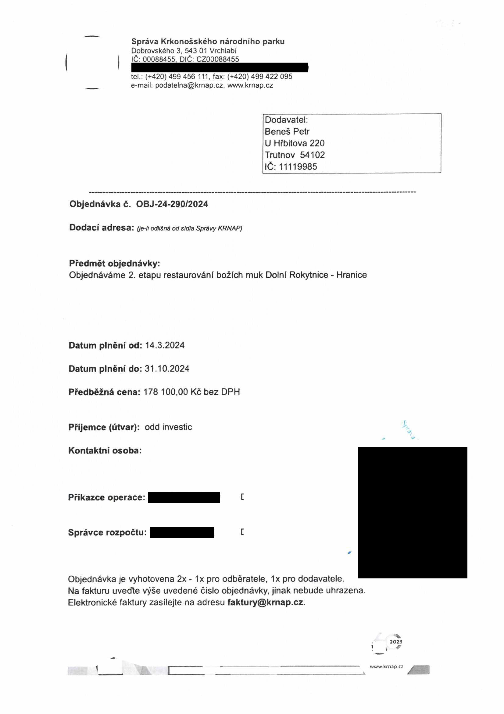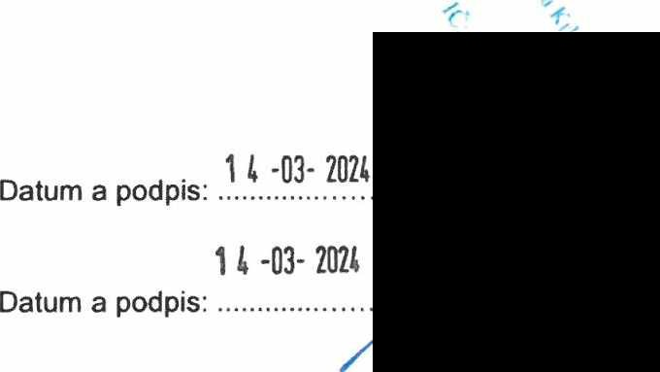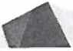

Správa Krkonošského národního parku

Dobrovského 3, 543 01 Vrchlabí IČ 00088455, DIČ CZ0008845S

tel ( + 420)499 456 111. fax (+420)499 422 095

e-mail podatelna@krnap cz wwwkrnap *cz*

Specifikace předmětu objednávky:

V případě, že bude dodavatel v prodlení s termínem plnění, zavazuje se uhradit objednateli smluvní pokutu ve výši 0,05 % z ceny plnění za každý den prodlení. Tím však jeho povinnost plnit ve sjednaném rozsahu není dotčena Dobu plnění je možné upravit dohodou smluvních stran, pokud nastanou okolnosti vylučující plnění ve sjednaném terminu. V případě prodleni kupujícího s placením faktury uhradí kupující prodávajícímu smluvní pokutu ve výši 0.05 % z nezaplacené částky každý den.

Pokud bude dodavatel v prodleni s plněním nebo bude mít opakovaně vady, je objednatel oprávněn odstoupit od této objednávky ihned ke dni doručení odstoupeni dodavateli

Změny této objednávky mohou být pouze písemně odsouhlasené oběma stranami.

Dodavatel souhlasí se zveřejněním této objednávky v registru smluv, je-li výše objednávky vyšší něž 50 tisíc Kč bez DPH.

V vCl dne ^ •'Ic 2H

Souhlasím. Za dodavatele:

Beneš Petr */*

U Hřbitovy 220 k/UAt K/ tClCk Trutnov 54102

IČ: 11119985

Jméno a příjmení podepisujícího, pozice:

Podpi

*K.*

*2021*

ivww *krnip ti*

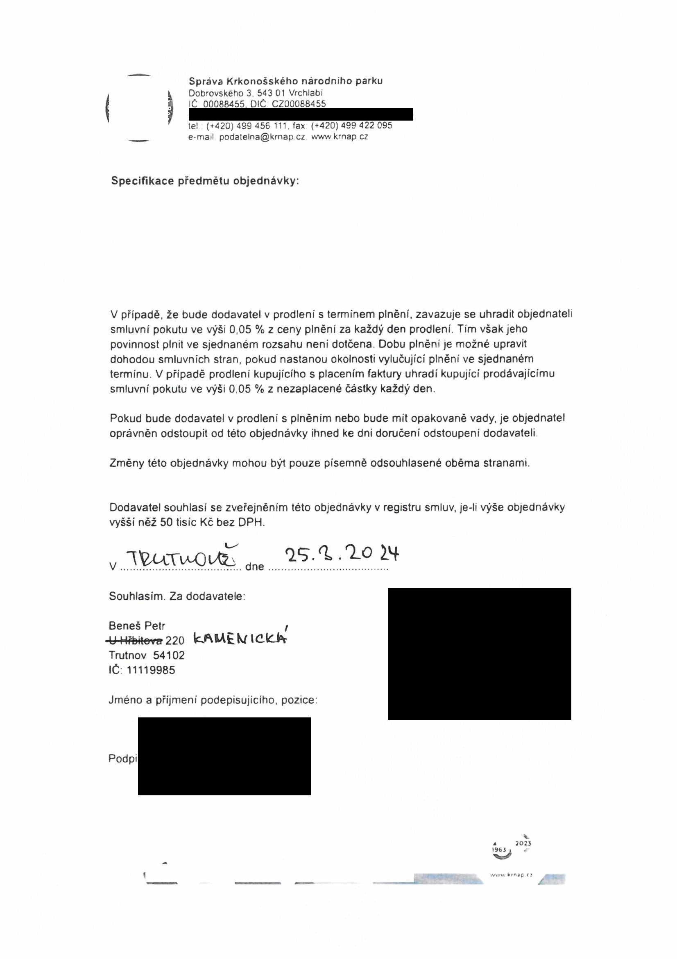

Digitálně podepsal Eva Kúřilová

Eva Kúřilová

Datum: 2024.03.25 12:09:57

+01'00'